L'architecture Microservices propose une solution en principe simple : découper une application en petits services, appelés Microservices, parfaitement autonomes qui exposent une API REST que les autres Microservices pourront consommer.

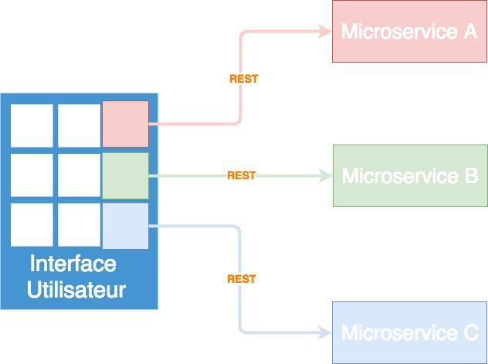

La figure ci-dessus représente un schéma simplifié d'une application basée sur l'architecture Microservices. Cette application affiche par exemple un produit à vendre. Cette "fiche produit" est donc constituée par exemple d'une photo, d'un descriptif et d'un prix. Dans le schéma, l'interface utilisateur fait appel à un Microservice pour chaque composant à renseigner. Ainsi, celle-ci peut faire une requête REST au Microservice A, qui s'occupe de la gestion des photos des produits, afin d'obtenir celles correspondant au produit à afficher. De même, les Microservices B et C s'occupent respectivement des descriptifs et des pricing.

Vous voyez alors, à travers cet exemple, quelle est l'idée générale de l'architecture Microservices. Dans une architecture traditionnelle, vous avez une application au format WAR qui comporte tous les composants. Lorsqu'un utilisateur demande une fiche de produit, l'application applique sa logique interne et va puiser dans une base de données, puis produit un HTML final.
Dans l'exemple que je vous ai donné, l'interface utilisateur est elle-même un Microservice qui a pour responsabilité d'appeler les autres Microservices et de rassembler donc cette "fiche produit" partie par partie avant de la servir à l'utilisateur final.
Chaque Microservice est parfaitement autonome : il a sa propre base de données, son propre serveur d'application (tomcat, jetty, etc.), ses propres librairies et ainsi de suite. La plupart du temps ces Microservices sont chacun dans un container Docker, ils sont donc totalement indépendants y compris vis-à-vis de la machine sur laquelle ils tournent.
Voici une vue plus détaillée de notre architecture :
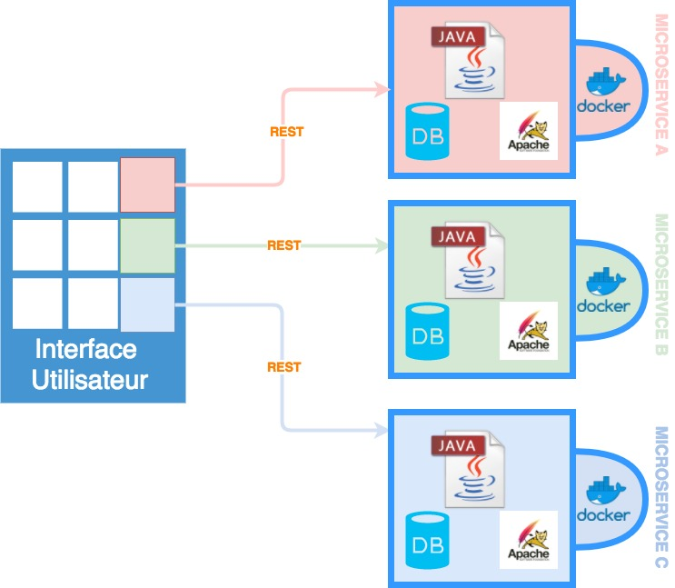

Bien entendu, d'autres éléments viennent s'ajouter dans le cas d'une architecture Microservices réelle.

Chacun des Microservices dans notre est parfaitement autonome, ce qui fait que notre application peut parfaitement profiter de tout ce que le Cloud peut offrir. Ainsi, on peut, par exemple, dupliquer le Microservice A sur plusieurs serveurs. Le Microservice qui s'occupe de l'interface utilisateur (UI) va appeler une des instances de ce service et recevoir la même réponse, quelle que soit l'instance choisie. Nous verrons plus tard qu'il existe d'autres Microservices spécialisés dans le dispatching des requêtes vers les différentes instances. Au final, notre application est parfaitement élastique : vous pouvez lui envoyer 5 utilisateurs ou 5 millions, il suffit d'augmenter ou de diminuer le nombre d'instances en services.

Notons au passage que l'entreprise réalise des économies substantielles, car là où une application classique tourne sur 10 serveurs en permanence, notre application en Microservices peut tourner en bas régime sur très peu de ressources.

Quand on voudra mettre à jour l'application, il suffira de cibler directement le Microservice responsable de la fonctionnalité en question. Ainsi, si on dispose d'une nouvelle technologie de pricing qui permet de proposer des prix compétitifs en fonction de la concurrence en temps réel, tout ce qu'il y a à faire est de modifier le Microservice C et de le redéployer. À aucun moment vous n'aurez à vous soucier de l'ensemble de l'application ou de quelles répercussions vos changements pourraient avoir sur celle-ci. De cette manière, le processus de mise à jour est d'autant plus rapide que les Microservices sont par nature petits et relativement simples. Le risque de bug ou d'indisponibilité de l'application devient très bas, car vous n'avez pas à builder votre application dans un grand WAR puis à croiser les doigts pour que le nouveau code soit parfaitement compatible et fonctionne correctement une fois déployé.

Du fait du cloisonnement complet de nos Microservices, on peut utiliser dans chacun la technologie qu'on veut. Le Microservice A peut être en Java alors que le B est en C++ ou Node.js, l'essentiel étant qu'il expose une API REST. Ceci offre un avantage énorme à l'entreprise, qui va pouvoir tirer profit des dernières avancées technologiques sans limite de langage, de framework ou d'environnement.

Cerise sur le gâteau, les équipes de développement dans une entreprise deviennent beaucoup plus autonomes, car il n'y a plus lieu de consulter toutes les équipes pour concrétiser une idée et vérifier sa compatibilité technique avec ce que font les autres. Les équipes vont pouvoir travailler de façon autonome et aller au bout de leurs projets avec la technologie et les outils de leurs choix. On a donc ici un gain de temps et d'innovation.

SOA vs MSA
L'architecture Microservices (MSA) est une évolution de la SOA dans laquelle les concepts de la SOA ont été repris et poussés à l'extrême. D'ailleurs, dans un service de l'architecture SOA, vous pouvez trouver des éléments typiques d'un Microservice. Pour autant, cela n'en fait pas un Microservice en bonne et due forme.

Quelles sont les différences entre SOA et MSA ?

Les services dans l'architecture Microservices sont très spécialisés. Ils s'occupent d'une, et d'une seule, fonctionnalité, alors que dans la SOA, la pratique est de créer des services qui gèrent un domaine, par exemple un service de gestion des utilisateurs. Dans la MSA vous aurez plutôt un Microservice de gestion des rôles des utilisateurs , un autre pour l'ajout/suppression/suspension des utilisateurs, etc. La taille des services dans une MSA est souvent beaucoup plus petite que dans une SOA.

Dans la MSA, le couplage faible est primordial, à savoir que chaque Microservice doit être très indépendant à tous les niveaux. Chaque Microservice possède sa propre base de données, alors que dans une SOA, il est courant de trouver une base de données commune à plusieurs services. Théoriquement ce n'est pas sensé être le cas, mais la pratique est différente. Cela s'explique par le fait que la SOA a été utilisée comme une approche pour moderniser les anciens systèmes.

Ne soyez pas surpris si vous rencontrez une MSA où il y a une base de données partagée. Une des pratiques consiste à avoir une base de données partagée mais avec, par exemple, des "Schémas" différents qui garantissent une indépendance totale. Le résultats est le même, il y a une relation d'exclusivité entre le Microservice et ses données, car le seul moyen d'accéder à celles-ci et de passer par ce Microservice.

La SOA vient souvent avec un grand ESB central qui s'occupe des messages et de leur transformation. Vous devinez bien que si l'ESB, qui relie tous ces services, est en panne, c'est tout le SI qui l'est aussi. Dans une MSA, on utilise un simple système très léger de messaging, qui n'est d'ailleurs pas toujours nécessaire. De plus, il est tout à fait possible d'appeler un Microservice directement si ce système de messaging ne fonctionne pas, car il n'a pas de rôle de modification ou d'adaptation des messages, mais un simple rôle de gestion de leur queue et de dispatching.

SOAP et REST : bien que la SOA soit tout à fait capable d'utiliser REST pour la communication, c'est SOAP qui prédomine. Ce protocole est bien plus lourd et compliqué à mettre en place qu'une approche REST, beaucoup plus simple et flexible.

La SOA accepte que ses composants (services et autres) communiquent avec des protocoles différents, l'ESB s'occupant ensuite d'adapter et de transformer. La MSA tend à obliger à utiliser un seul protocole et de s'y tenir. On a bien sûr moins de liberté mais l'architecture s'en trouve simplifiée tout en se débarrassant de l'ESB.

Ces divergences engendrent des tendances différentes dans l'utilisation de certaines technologies, renforçant, de fait, le fossé entre les 2 architectures, par exemple : l'utilisation de Docker est très courante dans la MSA, alors qu'elle est anecdotique dans la SOA. Il en est de même pour l'utilisation des PaaS (Platform as a Service) qui offrent d'énormes avantages et qui sont là aussi très peu utilisés dans la SOA.

Découvrez le framework Spring Boot

Spring Boot est un framework qui facilite le développement d'applications fondées sur Spring en offrant des outils permettant d'obtenir une application packagée en jar , totalement autonome. Ce qui nous intéresse particulièrement, puisque nous essayons de développer des Microservices !

Ce que propose Spring Boot
Spring et Spring MVC sont de formidables outils quand on essaye de développer une application web. Néanmoins, un de leurs plus gros problèmes est la configuration. Si vous avez déjà développé une application avec ces outils, vous avez dû remarquer que votre application est bardée de fichiers XML qui indiquent les configurations des servlets, des vues, des contenus statiques, etc. Ces fichiers de configuration deviennent un vrai challenge lorsque vous avez une application complexe. Pour simplifier cette configuration, Spring Boot propose 2 fonctionnalités principales que nous allons voir dans la suite de ce chapitre :
- l'auto-configuration,
- les starters.

L'auto-configuration
Cette fonctionnalité est la plus importante de Spring Boot. Elle permet de configurer automatiquement votre application à partir des jar trouvés dans votre Classpath. En d'autres termes, si vous avez importé des dépendances, Spring Boot ira consulter cette liste puis produira la configuration nécessaire pour que tout fonctionne correctement.
Prenons l'exemple d'une application web dans laquelle vous avez les dépendances : Hibernate et Spring MVC. Normalement, vous devez créer les fichiers de configuration suivants :
- appconfig-mvc.xml
- web.xml
- persitence.xml
Vous devez ensuite écrire le code Java qui permet de lier ces fichiers XML à ApplicationContext de Spring. Ensuite, vous adaptez et testez, puis ré-adaptez et re-testez encore pendant un bon moment avant que tout fonctionne... Bien sûr, dès que vous faites un changement dans votre application, il ne faut pas oublier de mettre à jour tous les fichiers de configuration, puis débugger de nouveau.

Voici l'équivalent de l'ensemble de ces étapes avec Spring MVC :
@EnableAutoConfiguration

Avec cette annotation, Spring Boot ira scanner la liste de vos dépendances, trouvant par exemple Hibernate. Ayant constaté que vous n'avez défini aucun autre datasource, il créera la configuration nécessaire et l'ajoutera à ApplicationContext. Bien entendu, vous pouvez très facilement personnaliser ces configurations, en créant vos Beans ou vos propres fichiers de configuration. Spring Boot utilisera alors en priorité vos paramètres.

Les Starters
Les starters viennent compléter l'auto-configuration et font gagner énormément de temps, notamment lorsqu'on commence le développement d'un Microservice. Un starter va apporter à votre projet un ensemble de dépendances, communément utilisées pour un type de projet donné. Ceci va vous permettre de créer un "squelette" prêt à l'emploi très rapidement.

L'autre énorme avantage est la gestion des versions. Plus besoin de chercher quelles versions sont compatibles puis de les ajouter une à une dans le pom.xml ! Il vous suffit d'ajouter une simple dépendance au starter de votre choix. Cette dépendance va alors ajouter, à son tour, les éléments dont elle dépend, avec les bonnes versions.

Prenons l'exemple où vous souhaitez créer un Microservice. En temps normal, vous aurez besoin des dépendances suivantes :
- Spring ;
- Spring MVC ;
- Jackson (pour json) ;
- Tomcat ;
- ...
Avec Spring Boot, vous allez tout simplement avoir une seule dépendance dans votre pom.xml :
<dependency>
<groupId>org.springframework.boot</groupId>
<artifactId>spring-boot-starter-web</artifactId>
</dependency>

Tous les starters de Spring Boot sont au format spring-boot-starter-NOM_DU_STARTER

Ce starter va charger les dépendances présentes dans le pom suivant :

<?xml version="1.0" encoding="UTF-8"?>
<project xmlns="http://maven.apache.org/POM/4.0.0" xmlns:xsi="http://www.w3.org/2001/XMLSchema-instance" xsi:schemaLocation="http://maven.apache.org/POM/4.0.0 http://maven.apache.org/xsd/maven-4.0.0.xsd">
<modelVersion>4.0.0</modelVersion>
<parent>
<groupId>org.springframework.boot</groupId>
<artifactId>spring-boot-starters</artifactId>
<version>1.5.9.RELEASE</version>
</parent>
<artifactId>spring-boot-starter-web</artifactId>
<name>Spring Boot Web Starter</name>
<description>Starter for building web, including RESTful, applications using Spring
MVC. Uses Tomcat as the default embedded container</description>
<url>http://projects.spring.io/spring-boot/</url>
<organization>
<name>Pivotal Software, Inc.</name>
<url>http://www.spring.io</url>
</organization>
<properties>
<main.basedir>${basedir}/../..</main.basedir>
</properties>
<dependencies>
<dependency>
<groupId>org.springframework.boot</groupId>
<artifactId>spring-boot-starter</artifactId>
</dependency>
<dependency>
<groupId>org.springframework.boot</groupId>
<artifactId>spring-boot-starter-tomcat</artifactId>
</dependency>
<dependency>
<groupId>org.hibernate</groupId>
<artifactId>hibernate-validator</artifactId>
</dependency>
<dependency>
<groupId>com.fasterxml.jackson.core</groupId>
<artifactId>jackson-databind</artifactId>
</dependency>
<dependency>
<groupId>org.springframework</groupId>
<artifactId>spring-web</artifactId>
</dependency>
<dependency>
<groupId>org.springframework</groupId>
<artifactId>spring-webmvc</artifactId>
</dependency>
</dependencies>
</project>

Comme vous pouvez le voir, ce starter Spring Boot pour application web met en place la configuration des éléments suivants : tomcat, hibernate-validator, jackson, spring MVC.

D'accord, mais cela ne m'explique pas comment il devine les versions ? Voici la réponse :
<parent>
<groupId>org.springframework.boot</groupId>
<artifactId>spring-boot-starter-parent</artifactId>
<version>1.5.9.RELEASE</version>
</parent>
Ce tag, ajouté en haut du pom.xml, permet à votre pom d'hériter des propriétés d'un autre pom, qui lui-même hérite d'un autre pom : spring-boot-dependencies. Il permet de définir principalement :
- La version de Java à utiliser. Dans ce cas, c'est la 1.6, nous verrons dans le prochain chapitre comment la surcharger pour utiliser Java 1.8.
- Une liste complète des versions des dépendances prises en charge, ce qui permet d'ajouter des dépendances sans indiquer leur version comme dans le pom.xml du starter spring-boot-starter-web vu plus haut. Vous allez donc pouvoir ajouter les dépendances de votre choix, sans vous soucier des versions.
spring-boot-starter-web n'est pas le seul starter disponible. Selon ce que vous comptez développer, vous trouverez pratiquement toujours un starter adéquat. Voici quelques exemples :
- spring-boot-starter-mail : pour les applications et services d'envoi de mails.
- spring-boot-starter-thymeleaf : si vous souhaitez créer une application qui offre une interface utilisateur en utilisant le moteur de template thymeleaf.
- spring-boot-starter-web-services : pour les services plus classiques utilisant SOAP.

Créez un Microservice grâce à Spring Boot

Spring Initializr
Spring Initializr vous permet de composer votre application selon vos besoins. Pour débuter, rendez-vous sur https://start.spring.io. Vous verrez apparaitre tous les starters et ensembles de dépendances pour les cas d'usage les plus courants. Cela va du starter web aux bases de données, en passant par les moteurs de template, la sécurité, le messaging, ainsi que d'autres outils très importants dans une architecture Microservices, que nous verrons plus tard.

Nous allons développer un mini-système d'e-commerce fondé sur l'architecture Microservices avec Spring Boot. Nous allons commencer par un premier Microservice qui gère les produits que nous allons proposer à la vente. Il doit pouvoir ajouter, supprimer, mettre à jour et afficher les produits.

Création et importation à partir de Spring Initializr
Retournez sur Spring Initializr et renseignez les Metadata du projet comme suit :
- Group : com.ecommerce
- Artifact : microcommerce
- Name : microcommerce
- Packaging : jar
- Java Version : 8
Si tout s'est déroulé correctement, vous devriez avoir cette arborescence :
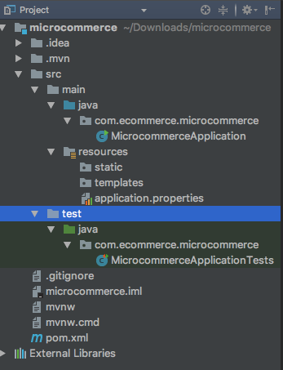

Étudions maintenant en détail les différents éléments de cette arborescence :
pom.xml
Ce pom.xml hérite du parent spring-boot-starter-parent qui nous permet de ne plus nous soucier des versions des dépendances et de leur compatibilité :
<parent>
<groupId>org.springframework.boot</groupId>
<artifactId>spring-boot-starter-parent</artifactId>
<version>1.5.9.RELEASE</version>
<relativePath/> <!-- lookup parent from repository -->
</parent>

vous avez la possibilité de choisir la version de Java à utiliser. Comme nous avons sélectionné Java 8 dans l'interface de Spring Initializr, une balise XML <java.version> a été ajoutée dans la partie properties du fichier pom.xml, comme nous pouvons le voir dans le code qui suit :
<properties>
<project.build.sourceEncoding>UTF-8</project.build.sourceEncoding>
<project.reporting.outputEncoding>UTF-8</project.reporting.outputEncoding>
<java.version>1.8</java.version>
</properties>

Le pom.xml définit ensuite une dépendance vers le starter qui va ajouter à notre Microservice toutes les dépendances de base nécessaires pour démarrer rapidement :
<dependency>
<groupId>org.springframework.boot</groupId>
<artifactId>spring-boot-starter-web</artifactId>
</dependency>

<dependency>
<groupId>org.springframework.boot</groupId>
<artifactId>spring-boot-starter-test</artifactId>
<scope>test</scope>
</dependency>

Vous avez dans cette liste principalement :
- Jackson : permet de parser JSON et faire le lien entre les classes Java et le contenu JSON.
- Tomcat : intégré, va nous permettre de lancer notre application en exécutant tout simplement le jar sans avoir à le déployer dans un serveur d'application.
- Hibernate : facilite la gestion des données.
- Logging grâce à logback et autres.

MicrocommerceApplication.java

Cette classe, générée automatiquement par Spring Boot, est le point de démarrage de l'application :

@SpringBootApplication
public class MicrocommerceApplication {

public static void main(String[] args) {
SpringApplication.run(MicrocommerceApplication.class, args);
}
}

Elle lance, entre autres, la classe SpringApplication, responsable du démarrage de l'application Spring. Cette classe va créer le fameux ApplicationContext dans lequel iront toutes les configurations générées automatiquement ou ajoutées par vos soins.
Mais le plus important ici, c'est bien sûr l'annotation @SpringBootApplication, qui est une simple encapsulation de trois annotations :
- @Configuration : donne à la classe actuelle la possibilité de définir des configurations qui iront remplacer les traditionnels fichiers XML. Ces configurations se font via des Beans.
- @EnableAutoConfiguration : l'annotation vue précédemment qui permet, au démarrage de Spring, de générer automatiquement les configurations nécessaires en fonction des dépendances situées dans notre classpath.
- @ComponentScan : Indique qu'il faut scanner les classes de ce package afin de trouver des Beans de configuration.
Si vous souhaitez personnaliser finement le comportement de Spring Boot, il vous suffit de remplacer @SpringBootApplication par ces 3 annotations :
@Configuration
@EnableAutoConfiguration
@ComponentScan
public class MicrocommerceApplication {}

Cette modification permet notamment de paramétrer l'annotation @ComponentScan, par exemple pour cibler des fichiers à scanner.

application.properties

Ce fichier va vous permettre de modifier très simplement un nombre impressionnant de configurations liées à Spring Boot et ses dépendances. Par exemple : changer le port d'écoute de Tomcat, l'emplacement des fichiers de log, les paramètres d'envoi d'emails, etc...

MicrocommerceApplicationTests.java
Ce fichier vous permet d'écrire vos tests.

Exécuter l'application
Nous n'avons rien ajouté dans notre application pour l'instant, mais nous pouvons déjà l'exécuter. Un mvn install va compiler l'application et vous retrouverez le jar sous le nouveau dossier "Target" créé pour l'occasion par Maven. Exécutez enfin l'application depuis un terminal comme n'importe quel jar grâce à la commande :
java -jar Chemin/vers/microcommerce/target/microcommerce-0.0.1-SNAPSHOT.jar

Votre application tourne et qu'elle est en écoute grâce à tomcat sur le port 8080. Dans le navigateur, l'adresse http://localhost:8080 renverra une erreur, car nous n'avons encore pas fourni d'éléments à afficher !

Vous pouvez en profiter pour essayer la personnalisation de l'auto-configuration de Spring Boot via application.properties. Changeons par exemple le port du serveur. Ajoutez tout simplement cette ligne :

server.port 9090

Exécutez maintenant l'application. Spring vous indique alors que l'application tourne désormais sur le port 9090.

Créez l'API REST
reprendre à https://openclassrooms.com/courses/construisez-des-microservices/creez-un-microservice-grace-a-spring-boot

